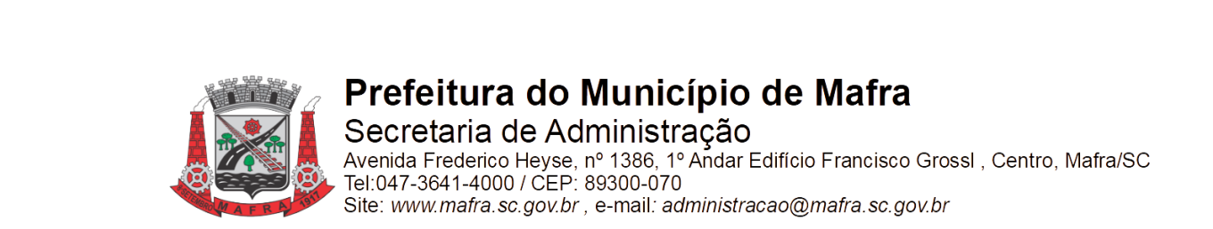

**TERMO DE ADJUDICAÇÃO DE PROCESSO LICITATÓRIO**

Com base na lei 8.666/93, alterada pela lei 8.883/94, torna-se público o resultado referente a licitação abaixo mencionada:

**Objeto da Licitação:Contratação de empresa especializada em organização de eventos para organização e realização do Aniversário de 105 anos de Mafra e do Baile das Rainhas de Mafra , com locação de estruturas, divulgação, segurança, limpeza, produção dos shows e demais serviços, que se realizará nos dias 08, 09,10 e 11 DE SETEMBRO DE 2022, Praça Ferroviário Miguel Bielecki, Centro do Município de Mafra-SC e o Baile da rainha no dia 27 de agosto de 2022**

**Pregão Eletrônico número: 055/2022 Processo número: 183/2022**

**Data de Julgamento das Propostas: 08/07/2022**

**Data da Adjudicação: 12/07/2022**

**Fornecedores e itens declarados Adjudicados:**

**11784 - SP EVENTOS LTDA (13.441.709/0001-74)**

|  |  |  |  |  |  |  |  |
| --- | --- | --- | --- | --- | --- | --- | --- |
| **Lote** | **Item** | **Material/Serviço** | **Unid. medida** | **Marca** | **Quantidade** | **Valor unitário (R$)** | **Valor total (R$)** |
| 1 | 1 | 96572 - Contratação de empresa especializada em organização de eventos para organização e realização do Aniversário de 105 anos de Mafra e do Baile das Rainhas de Mafra   com locação de estruturas, divulgação, segurança, limpeza, produção dos shows e demais serviços, que se realizará nos dias 08, 09,10 e 11 DE SETEMBRO DE 2022, Praça Ferroviário Miguel Bielecki, Centro do Município de Mafra-SC e o Baile da rainha no dia 27 de agosto de 2022 | Un | spinelli produc�es | 1 | 305.978,00 | 305.978,00 |
| **Total (R$):** | | | | | | | 305.978,00 |

Mafra, 12/07/2022

**_________________________________**

Luiz Roberto da Costa Ceccon

Pregoeiro Municipal